Experiment – Actio gleich Reactio (Kraftmesser)

Material
2 x Kraftmesser (10 N)

Beschreibung und Durchführung
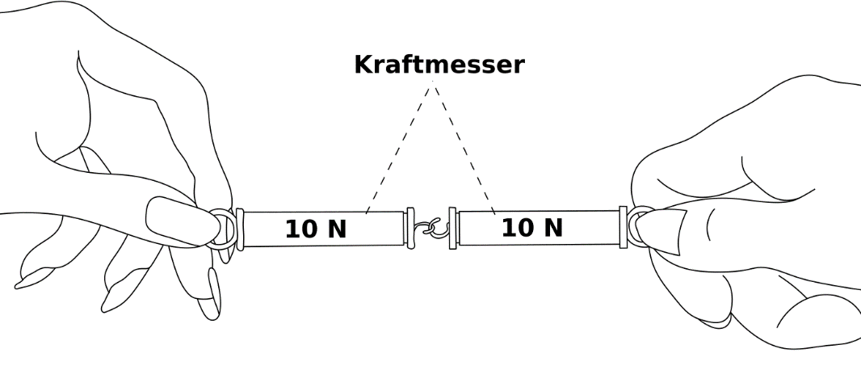
„Verhake“ die Enden zweier Kraftmesser ineinander.

- Ziehe nur am linken Kraftmesser.
- Ziehe nur am rechten Kraftmesser.
- Ziehe an beide Kraftmessern gleichzeitig.

Beobachtung
____________________________________________________________________________________________________________________________________________________________________________________________________________________________________________________________________________

Auswertung
Zeichne für die beiden ersten Teilexperimente die wirkenden Kräfte in horizontaler Richtung ein.
- Ziehe nur am linken Kraftmesser.
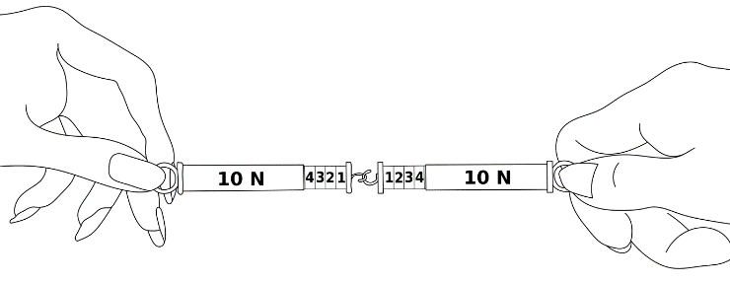

- Ziehe nur am rechten Kraftmesser.

